Note de rentrée 2022
Pôle Educatif des 4 Vallées
Place de la Mairie 70100 AUTREY-lès-GRAY 03.84.32.36.67
Mel: ecole.autrey-les-gray@ac-besancon.fr · Blog: http://prim-autrey-les-gray.ac-besancon.fr/

HORAIRES

ORGANISATION PEDAGOGIQUE

horaires (lundi-mardi-jeudi-vendredi)
8h20/8h50 : APC (Activités Pédagogiques Complémentaires)
9h-12h : Enseignements du matin
14h-17h : Enseignements de l'après-midi

ORGANISATION PEDAGOGIQUE
Classe 1 - Mme Doussot : TPS/PS/MS
Classe 2 - Mme Jeannot : GS/CP
Classe 3 - Mme Breuillard: CE1/CE2
Classe 4 - Mmes Bernet et Miny : CM1/CM2

PROTOCOLE SANITAIRE -rENTREE 2022
Un nouveau cadre sanitaire de fonctionnement des écoles vient d’être publié pour l’année scolaire 2022-2023 (cf protocole et cadre de fonctionnement joint au mail). Celui-ci comporte plusieurs niveaux de mesures proportionnées :
· socle
· niveau 1 / niveau vert
· niveau 2 / niveau orange
· niveau 3 / niveau rouge
Au regard de la situation sanitaire actuelle, et sur la recommandation des autorités sanitaires, le niveau socle est retenu à compter de la rentrée scolaire pour l’ensemble du territoire national.
-Ainsi, les cours se dérouleront en présence pour l’ensemble des niveaux. Les activités physiques et sportives pourront se dérouler sans restriction. La limitation du brassage, des regroupements ou des réunions ne sera pas requise.

-Le port du masque ne sera pas obligatoire pour les élèves et les personnels. Toutefois, conformément aux recommandations des autorités sanitaires, il demeurera fortement recommandé pour les personnes symptomatiques, les contacts à risque, les cas confirmés après leur période d’isolement et les personnes à risque de forme grave.

-Le respect des gestes barrières demeurera également recommandé, en particulier :
· le lavage régulier des mains ;
· l’aération fréquente des locaux ;
· le nettoyage des sols et des grandes surfaces une fois par jour et une désinfection régulière des surfaces fréquemment touchées.

ENTREE DES ENFANTS
L’entrée en classe restera identique à celle mise en place depuis l’an passé :

- Les enfants de GS et CP de Mme Jeannot entreront sur le côté gauche de l’école, par le petit portillon (se rendre encore un peu plus loin que la cantine). Les élèves de GS devront être accompagnés par un adulte jusque dans le couloir, à la porte de la classe. Les élèves de CP doivent venir jusque dans la classe (Mme Jeannot les accueillera en classe directement).

- Les enfants de maternelle de Mme Doussot (accompagnés obligatoirement par un adulte jusque dans le couloir), de CE1-CE2 de Mme Breuillard et de CM1-CM2 de Mmes Bernet/Miny, entreront par le grand portail habituel à l’arrière de l’école. Il n’y aura pas d’accueil dans la cour (sauf le jour de rentrée), les élèves se rendront directement en classe où se trouveront les enseignantes après s’être lavé les mains aux toilettes.

- Les enfants prenant le bus entreront par la porte d’entrée de l’école.

Absences
La fréquentation régulière de l’école est une obligation légale pour tous les élèves inscrits à l’école. Pour des raisons de sécurité, les parents doivent obligatoirement prévenir de toute absence de leur(s) enfant(s) le jour même par téléphone avant l’heure d’entrée (9h ou 14h) en classe.
Les enfants ayant été absents doivent apporter lors de leur retour en classe un mot signé des parents justifiant l’absence. Les absences et leurs justificatifs sont
supervisés par l’Inspection de l’Education Nationale.
Les élèves ne peuvent quitter seuls la classe en dehors des heures normales de sortie.
Un élève peut être autorisé à quitter l’établissement s’il est accompagné d’une personne adulte. Le responsable de l’enfant doit alors signer une décharge par écrit auprès de l’enseignant ou de la direction de l’école. Pour les sorties régulières (orthophoniste, CMPP, CAMSP, CMP, etc...), une autorisation annuelle doit être remplie en début d’année.

COOPERATIVE SCOLAIRE
Comme les années précédentes, la Coopérative Scolaire aurait besoin d’une petite participation financière de votre part pour l’achat de matériel nécessaire aux divers enseignements (albums de jeunesse, fichiers maths, matériel d’arts visuels, de sport ou ingrédients de cuisine pour les maternelles principalement…) ou encore pour les sorties pédagogiques (bus pour la piscine intérieure/extérieure ou autres sorties sportives interclasses , entrées cinéma/musée, gratuité du repas lors de la visite du collège…). Cette coopérative n’existe que par les dons financiers des parents et les quelques recettes des ventes de photos ou autres organisées par l’école au cours de l’année.

Les enseignantes vous demandent donc une cotisation de 16€ par enfant pour l’année scolaire, sachant que nous avons établi un tarif dégressif pour les familles ayant plusieurs enfants scolarisés dans l’école :

-1 enfant : 16€
-2 enfants : 27€ (16€+11€)
-3 enfants : 38€ (16€+11€+11€)
-4 enfants : 49€ (16€+11€+11€+11€)
Si vous réglez par chèque, veuillez le mettre à l’ordre de Coopérative Scolaire d’Autrey-lès-Gray.
Nous vous remercions par avance pour votre contribution !

Assurances
Nous vous informons que l’attestation d’assurance de votre enfant doit absolument indiquer les deux couvertures obligatoires pour toute sortie scolaire ou activité à caractère exceptionnel (inscrites dans le cadre du projet d’école) en utilisant exactement les termes suivants:
-responsabilité civile (dommage causé par votre enfant)
-et individuelle corporelle accident (dommage subi par votre enfant).
Si ce n’est pas le cas, je vous recommande alors de demander rapidement à votre assureur qu’il vous communique par écrit des précisions concernant l’attestation de votre enfant en utilisant les termes ci-dessus.
Je vous remercie pour votre compréhension.

TRANSPORT SCOLAIRE
Depuis le 1er janvier 2018, les 4 lignes routières SNCF sont devenues des lignes Mobigo, - le service de mobilité régionale - gérées par l'Unité territoriale de la Haute-Saône. L’inscription au transport scolaire est obligatoire pour bénéficier des avantages et assurance réservés aux usagers scolaires sur les différents services de transport organisés et/ou financés par la Région Franche-Comté. Cette inscription devait être faite au plus tard début juillet 2021.
Pour tout renseignement complémentaire, téléphoner au 03.84.95.78.80.

communication : BLOG DE L’ECOLE
Nous vous rappelons la mise en ligne d’un blog, depuis un peu plus deux ans, afin de vous faire partager encore un peu plus la vie de l'école. En voici l’adresse :

http://prim-autrey-les-gray.ac-besancon.fr/

Au fil du temps et des activités, vous pourrez trouver des textes, photos, réalisations.... des enfants de l'école. Vous pourrez y trouver des dates importantes et des informations utiles. Davantage d’articles pourront apparaitre au fil du temps, consultez le blog régulièrement !

Pour rappel, chaque enseignante ou agent d’animation sera bien sûr en droit de publier (ou non) les activités/les sorties ou autres… à la fréquence qu’elle le souhaite d’autant plus que l’équipe n’a pas bénéficié de réelle formation pour l’alimenter et assurer le rôle d’« administrateur » de blog.

Ce « journal de vie de l’école » se construira parfois même avec les élèves mais aussi avec tous les acteurs de l’école, et pour tous les acteurs de l’école.

En espérant que cette initiative favorise encore plus la communication et les échanges entre les parents et les élèves mais aussi entre l’école et les familles, toute l’équipe éducative vous souhaite une bonne visite !

CALENDRIER SCOLAIRE
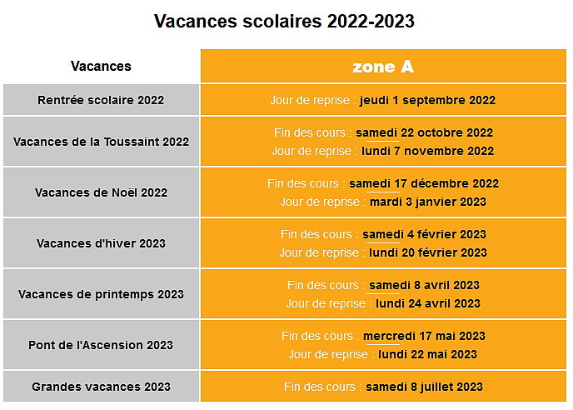

L’ensemble de l’équipe pédagogique souhaite, une nouvelle fois, une excellente année scolaire à tous les élèves !

